CLEI | TIEMPO | GUIA DE APRENDIZAJE Nº | NOMBRE DE LA GUÍA | PERÍODO
Tres | 11 semanas | 3 | Funcionamiento del Computador | 3

PRESENTACIÓN GENERAL DE LA GUÍA

Es indudable el gran avance que han tenido las computadoras en los últimos años y mucho mas la importancia de estos fabulosos aparatos para el presente y futuro de nuestro mundo. Es por esto que se hace importante además de conocer lo que se puede hacer con ellas, entender su funcionamiento interno el cual posibilita el procesamiento de la información.
De otro lado, podemos notar que en la sociedad de la información y del conocimiento en la cual nos encontramos inmersos, “la información” resulta siendo un recurso invaluable, por tanto es importante conocer como es administrada dentro del computador, cómo se manipula y cuáles son los cuidados que deben tenerse para conservarla.
Del conocimiento de los dos elementos mencionados dependerá que nuestro trabajo en la computadora sea más óptimo y productivo.

En el siguiente esquema podrás visualizar la estructura básica de los contenidos temáticos de la guía:

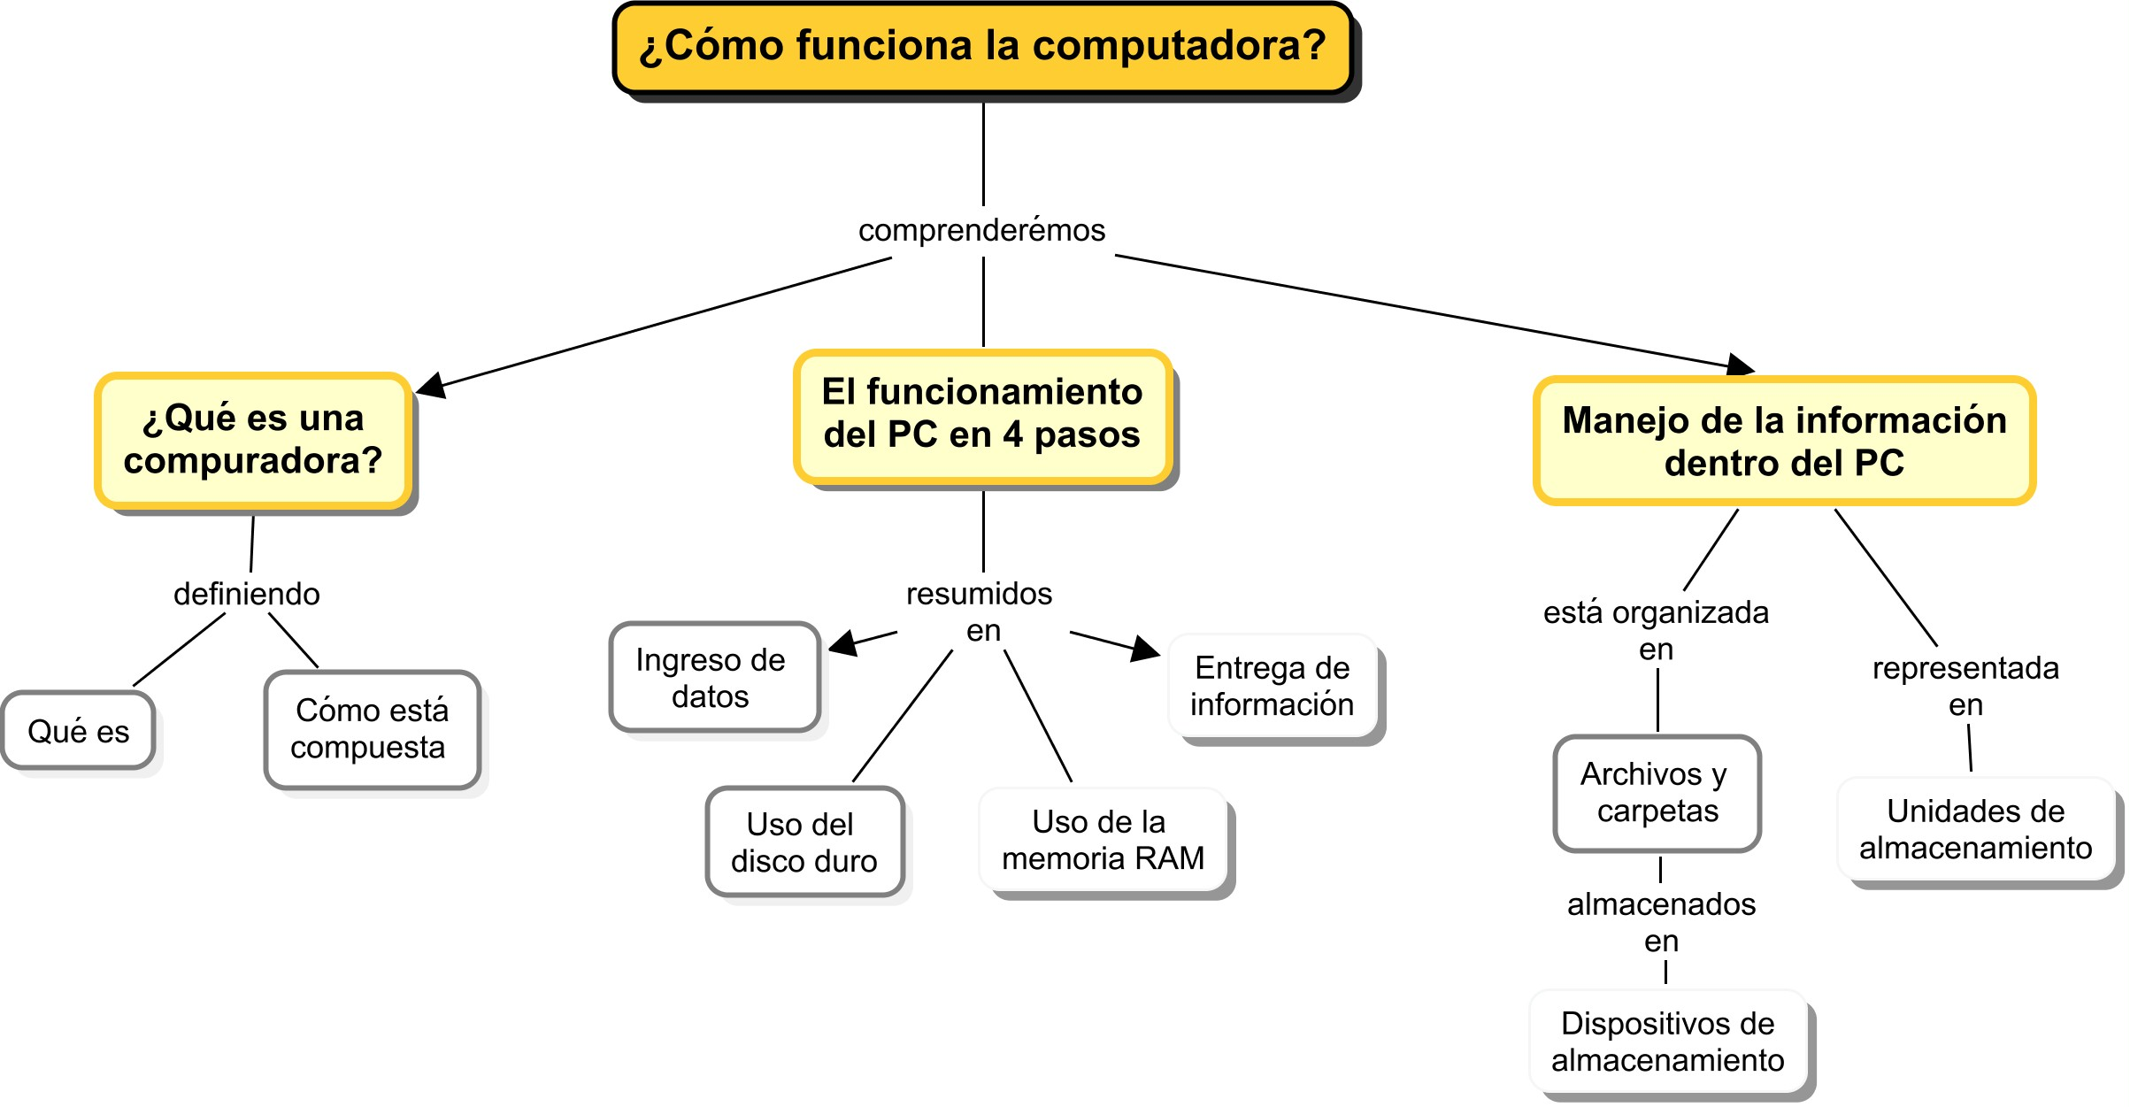

DESARROLLO TEMÁTICO DE LA GUÍA

Antes de encender una computadora, ésta es solamente un conjunto de metal, plástico y pequeñas láminas de silicón. Cuando oprimimos el botón de encendido, una pequeña cantidad de energía eléctrica de apenas entre 3 y 5 voltios comienza una serie de eventos que de otra manera permanecerían como trabajos hechos en papel y lápiz.
Lo que hace a ésta máquina tan maravillosa, es que cada vez que la enciendes se convierte en un dispositivo capaz de hacer lo que sea que tu creatividad pueda imaginar para hacerlo. Es una máquina de cálculo, el lienzo de un artista, una máquina de escribir y otras tantas herramientas.

Para poder entender lo que es una computadora y cómo funciona, debemos comenzar por hacer mención de algunos detalles que resultan fundamentales para ello.

Una computadora es un aparato electrónico capaz de llevar a cabo diversas tareas mediante el uso de programas o software. (Recordemos aquí que la computadora está compuesta por HARDWARE Y SOFTWARE).

Antes de describir detalladamente cómo es posible el procesamiento de la información por medio del computador es bueno que tengamos una idea general de los elementos que intervienen en él:

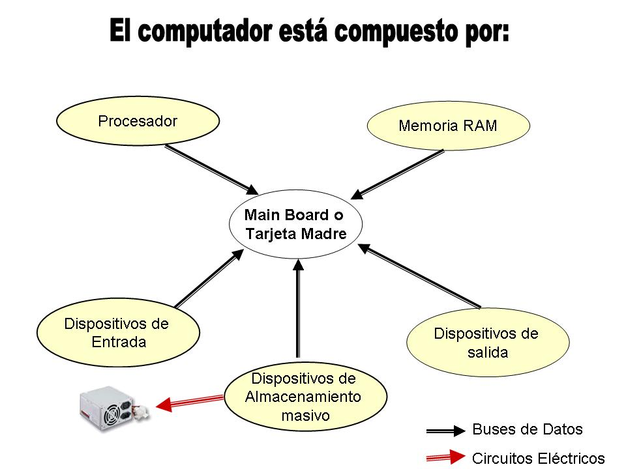
Un computador consta de cuatro elementos fundamentales: el microprocesador, casi literalmente el cerebro de la máquina que sabe efectivamente ejecutar las instrucciones del código de máquina y que controla y orquesta la totalidad del computador: la memoria donde se almacenan los programas en ejecución y los datos; los sistemas de entrada y salida que comprenden dispositivos como las consolas, las impresoras y los giradiscos para almacenamiento masivo con sus "interfaces" correspondientes, o sea los circuitos electrónicos que intercomunican al computador con estos dispositivos; y los "buses", verdadero sistema de carreteras que conecta entre sí al microprocesador, la memoria y los sistemas de entrada y salida.

Adicionalmente todos estos dispositivos deben estar conectados al interior del computador con la tarjeta madre o main board a través de cables llamados Buses. Los dispositivos de almacenamiento se deben conectar a la fuente de poder a través de circuitos eléctricos.

Ahora veamos de manera genérica los elementos que intervienen en el procesamiento de la información al interior del computador:

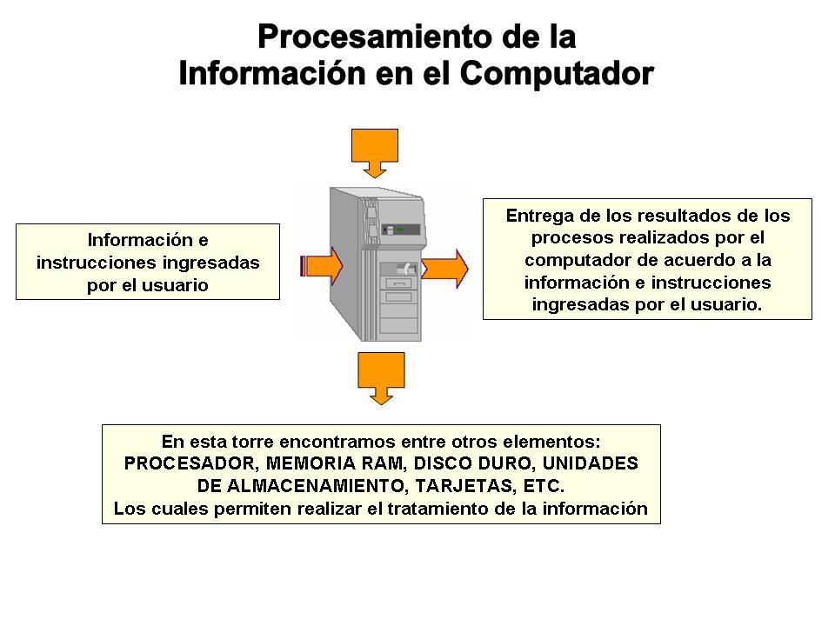

Toda la electrónica involucrada en estos elementos puede caber, con la tecnología de hoy, en la punta de un dedo y en una superficie menor a un centímetro cuadrado. La brusca transición del tubo al transistor fue sólo el primer paso en reducción de tamaño y consumo energético. El paso (o salto) siguiente es el que condujo al circuito integrado: un conjunto de componentes electrónicos se condensan en un sólo circuito.

 | Los datos ingresados por el usuario viajan desde los DISPOSITIVOS DE ENTRADA hasta LA CPU a través de circuitos eléctricos para que allí sean procesados

¿Y entonces, cómo se supone que debo ingresar información y darle instrucciones a este aparato?
Para comunicarse con el computador, Ud. utilizará fundamentalmente tres elementos: el MOUSE, el TECLADO y el MONITOR.

Las computadoras almacenan y manejan datos. Nosotros podemos introducir éstos datos en la máquina mediante el uso de dispositivos de entrada como el teclado, el ratón o mouse, o un scanner.

Los datos que introducimos mediante el teclado, viajan por el cable que conecta a éste con la máquina en forma de pulsos eléctricos. Es algo así como enviar información mediante el uso de un telégrafo.

Al momento en que oprimimos una tecla, una serie de pulsos eléctricos son enviados a la computadora en un código llamado Lenguaje binario (mas adelante profundizaremos sobre este lenguaje). Este código o lenguaje se basa en la utilización de 1’s y 0’s. Es algo así como el envío de un mensaje en clave morse (tonos largos, tonos cortos), que es lenguaje que se utiliza en el telégrafo.

El corazón de la computadora se encuentra en la Unidad Central de Proceso o CPU. (También llamado Procesador).

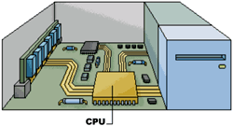 | El CPU consta de un microchip (también llamado microprocesador) el cual se encarga de administrar a los demás componentes dentro y fuera de la computadora. El es el encargado de recibir los datos que provienen del teclado, y de ésta forma puede saber qué es lo que deseamos hacer.
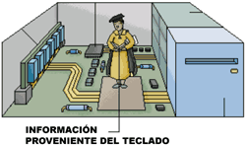 | (Como puedes observar el pequeño señor de amarrillo, está representando al Procesador que recibió los datos que fueron introducidos por el teclado y que ya llegaron a la CPU a través de impulsos eléctricos)

 | La CPU toma del DISCO DURO los programas que necesita para realizar las tareas encomendadas, inicialmente toma EL SISTEMA OPERATIVO fundamental para trabajar y luego los programas específicos como por ejemplo Microsoft Word

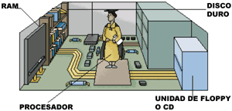 | Si viéramos a la computadora como una pequeña oficina, el CPU sería la persona encargada de llevar a cabo las tareas, el disco duro sería algo así como un librero donde almacenamos los programas que podemos utilizar y la memoria RAM fungiría como un pizarrón.

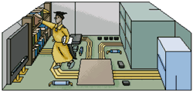 | Inicialmente, el Procesador se encarga de obtener del disco duro o bien de la unidad de floppy o CD, aquellos programas que haya de requerir para llevar a cabo la tarea que le especificamos.  (Observa que el procesador (muñequito vestido de amarillo) está tomando del Disco Duro representado por la biblioteca los programas e información que necesita para trabajar)

 | La CPU utiliza la Memoria RAM para ir guardando la información y programas que necesita para ir trabajando, recuerda que esta se borra al apagar el computador.

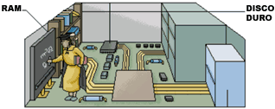 | Por ejemplo, si vamos a elaborar un documento en Word, el procesador tomaría el libro Word del librero o biblioteca y lo pondría en la memoria RAM mientras éste es utilizado. (Recuerda que la memoria RAM para este caso es el pizarrón). Entre más grande sea mi pizarrón, o lo que es lo mismo, mi memoria RAM, mayor cantidad de libros podrá tener abiertos al mismo tiempo el procesador para ejecutar las tareas.
De manera semejante, entre mayor capacidad tenga mi librero o disco duro, mayor cantidad de programas podré tener almacenados en mi computadora.

A diferencia del disco duro, la información y los programas almacenados en la memoria RAM, se borran al apagar la computadora.

 | Una vez procesados los DATOS y convertidos en INFORMACION son enviados por la CPU a través de pulsos eléctricos a los DISPOSITIVOS DE SALIDA para ser visualizados por el usuario

La información resultante de éstas operaciones, es enviada hacia un dispositivo de salida como el monitor, o la impresora; de tal forma que pueda ser vista por el usuario.
O bien, puede ser almacenada en el disco duro, en un floppy o en un CD para ser utilizada posteriormente.

Las computadoras fueron creadas para dar solución a problemas complejos (en su origen matemáticos) de una manera más rápida, reduciendo el esfuerzo y tiempo invertido por parte de las personas.

Hoy en día, las computadoras han encontrado un enorme campo de acción en diferentes ramas que van de la vida diaria (restaurantes, aeropuertos, cajas registradoras, etcétera) a la vida profesional y laboral o escolar (diseño gráfico, arquitectura,contaduría, investigación, archivos, etcétera).

Es importante que inicialmente tengamos claros los siguientes conceptos:

Un ARCHIVO es el almacenamiento en un medio magnético (disco, diskette, cd) de una entidad única, un programa o un documento y una CARPETA es un elemento que permite mantener la información de manera organizada y clasificada dentro del computador: disco duro, unidad de diskette o unidad de CD. Es decir que el concepto de archivo y carpeta es muy similar a los archivos y carpetas físicas que tenemos, bien un archivo puede ser la hoja de vida y documentación de un empleado y la carpeta el elemento físico donde se organiza esta información de manera que no quede mezclada con otra.

Un archivo puede definirse como una unidad significativa de información la cual puede ser manipulada por el sistema operativo de un ordenador debido a que tiene una identificación única formada por un "nombre" y un "apellido". El nombre suele ser de libre elección del usuario y el apellido debe identificar el contenido o el tipo de archivo, generalmente identifica el programa en el que fue elaborado.

Por ejemplo:

El archivo llamado Guía No. 2 .doc

- Su Nombre es Guía No. 2: Es el nombre que le asignó quien lo creó
- Su Apellido es .doc: Corresponde a la extensión que indica en que programa fue elaborado el archivo, en este caso Microsoft Word, claro que para la nueva versión del sistema opertivo windows llamado Vista, la extensión o apellido de los archivos es .docx
En ocasiones descargamos archivos de Internet y desconocemos el programa necesario para abrirlos, pues bien, a continuación te indicamos a que programa corresponde cada extensión, aunque es imposible nombrarlos todos, miraremos algunos populares.
Debemos recordar entonces que todos los archivos se componen de nombre y extensión (apellido). El primero puede tener hasta 256 caracteres y el segundo 2, 3 ó 4 caracteres. Varios ejemplos:
murcia.bmp -> Se trata de una imagen con nombre murcia y extensión bmp
foro.html -> Se trata de una página web llamada foro y con extensión html

Busca en la siguiente tabla la extensión que desconozcas:
Extensión | Tipo de Archivo | Programa
ACE | Archivo Comprimido | WinACE
ANI | Icono | Editores de Iconos
ASF | Video | Windows Media Player
AVI | Video | Windows Media Player
BMP | Imagen | Editores de Imágen
CPT | Imagen | Corel Photo-Paint
DOC | Documento de Texto | Microsoft Word
GIF | Imagen | Editores de Imágen
JPG | Imagen | Editores de Imágen
MID | Archivo de Sonido | Reproductores Multimedia
MP3 | Archivo de Sonido | Reproductores Multimedia
PDF | Documento de Texto | Adobe Acrobat Reader
PSD | Imagen | Adobe Photoshop
RA | Archivo de Sonido | Real Player
RAR | Archivo Comprimido | WinRAR
RTF | Archivo de Texto | Editores de Texto
TIF | Imagen | Editores de Imágen
TXT | Archivo de Texto | Editores de Texto
WAV | Archivo de Sonido | Reproductores Multimedia
WPD | Archivo de Texto | Corel Word-Perfect
ZIP | Archivo Comprimido | Compresores de Archivos

El computador funciona básicamente con datos numéricos, es decir que todo lo que se trabaja en el computador, ya sean: gráficos, dibujos, palabras, sonido, video, es convertido a información numérica.
Uno de los sistemas numéricos más utilizados es el decimal que es el que nosotros normalmente utilizamos, pero también existen el hexadecimal, el octal y el binario.
Este último, es decir el BINARIO, es la base para los procesos del computador, esto se debe a que el computador trabaja a través de pulsos eléctricos y estos trabajan en base a Unos (positivo) y Ceros (negativo).

Estas son las principales medidas de almacenamiento:

Bit: | Mínima unidad de dato generada por un transistor en el procesador, que indica la presencia o ausencia de voltaje, se representa con 1 o 0
Byte: | Unidad de información que consta de 8 bits; en procesamiento informático y almacenamiento, el equivalente a un único carácter, como puede ser una letra, un número o un signo de puntuación. Por ejemplo palabra lola tiene 4 Bytes.
Kilobyte (Kb): | Equivale a 1.024 bytes.
Megabyte (Mb): | Equivale a 1.024 Kilo byte
Gigabyte (Gb): | Equivale a 1.024 Mega Bytes

Estas son las unidades de medidas para medir la capacidad de un disco duro, procesador y memoria. Además de todos los dispositivos de almacenamiento.

BYTE | 1
KILO | K 1000^1 1024^1 = 2^10 = 1,024 Bits
MEGA | M 1000^2 1024^2 = 2^20 = 1,048,576 Bits
GIGA | G 1000^3 1024^3 = 2^30 = 1,073,741,824 Bits
TERA | T 1000^4 1024^4 = 2^40 = 1,099,511,627,776 Bits
PETA | 1000^5 1024^5 = 2^50 = 1,125,899,906,842,624 Bits
EXA | 1000^6 1024^6 = 2^60 = 1,152,921,504,606,846,976 Bits
ZETTA | 1000^7 1024^7 = 2^70 = 1,180,591,620,717,411,303,424 Bits
YOTTA | 1000^8 1024^8 = 2^80 = 1,208,925,819,614,629,174,706,176 Bits
Ejemplo No.1

Para ser más claros respecto a estas medidas, miremos por ejemplo la palabra Tecnología la cual está compuesta por 10 letras, cada una de ellas es un Byte o mejor dicho ocupa un Byte, pero también hemos dicho que toda tilde o carácter especial ocupa otro byte por tanto la palabra Tecnología tiene 11 Bytes.

Ahora bien, supongamos que deseamos saber cuántos bits tienen dicha palabra, pues bien, debemos multiplicar 11*8 teniendo en cuenta que cada Byte equivale a 8 bits, entonces tenemos que la palabra Tecnología tiene 88 bits.

Supongamos ahora, que deseamos saber cuántos KB ocupa dicha palabra, observemos que para hallar los bits por ser una unidad de medida inferior al Byte, realizamos una multiplicación, pero cada vez que necesitemos hallar una unidad superior, debemos realizar una división, para este caso dividimos los bytes entre 1024 y de esta forma hallamos los KB. Lo que quiere decir que la palabra tecnología ocupa 0.0107421875 KB.

Ejemplo No.2

Supongamos que deseamos saber cuántos KB hay en 5 MB. Como vemos estamos pasando de una unidad superior a una inferior, es decir, vamos a pasar de Megas a Kilos, entonces nos corresponde de nuevo realizar una multiplicación de 5*1024=5120 KB.

Ahora, si el proceso fuera al contrario y necesitáramos transformar esos 5MB a GB,. Es decir, Megas a Gigas, entonces efectuaríamos una división de 5/1024 = 0.0048828125. GB.
En conclusión tenemos que:
En informática, cada letra, número o signo de puntuación ocupa un byte (8 bits). Por ejemplo, cuando se dice que un archivo de texto ocupa 5.000 bytes estamos afirmando que éste equivale a 5.000 letras o caracteres. Ya que el byte es una unidad de información muy pequeña, se suelen utilizar sus múltiplos: kilobyte (Kb), megabyte (MB), gigabyte (GB)... Como en informática se utilizan potencias de 2 en vez de potencias de 10, se da la circunstancia de que cada uno de estos múltiplos no es 1000 veces mayor que el anterior, sino 1024 ( 2₁₀ = 1024). Por lo que 1 GB = 1024 MB = 1048576 Kb = más de 1073 millones de bytes.

Es de suma importancia que sepamos cuál es el tamaño de cada uno de los archivos dentro de nuestro computador, ya sea porque se desee trasladar de un lugar a otro o simplemente para ahorrar espacio en nuestro computador.
Hacer clic sobre el archivo una sola vez, en la barra de estado aparecerá el tamaño del archivo, cuando no se está visualizando la barra de tareas se puede hacer clic con el botón derecho del Mouse sobre el archivo y en la opción propiedades podemos ver el tamaño del archivo
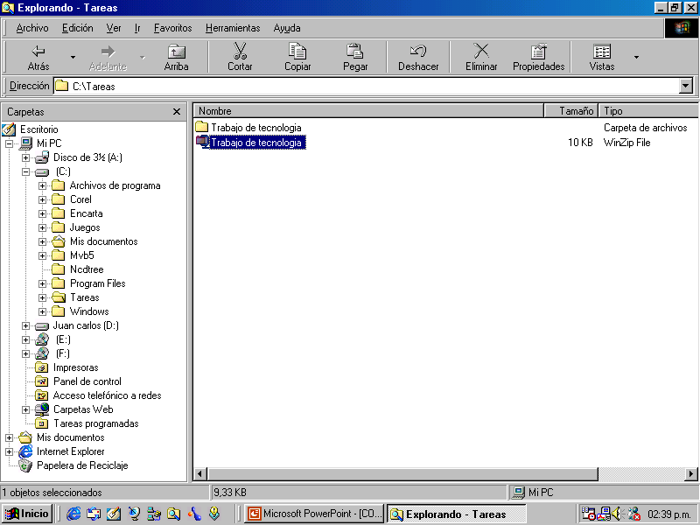
En este lugar encontramos un tamaño aproximado.
Aquí podemos ver un tamaño más aproximado.
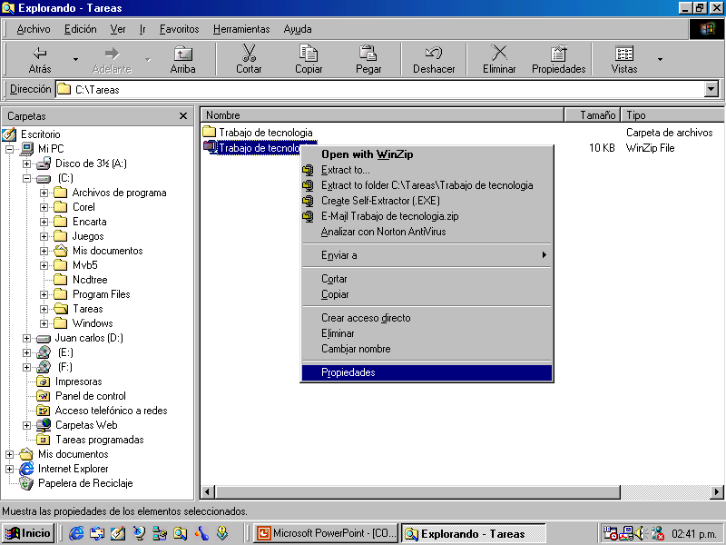
También podemos hacer clic derecho con el Mouse sobre el nombre del archivo y luego en el botón propiedades del archivo.

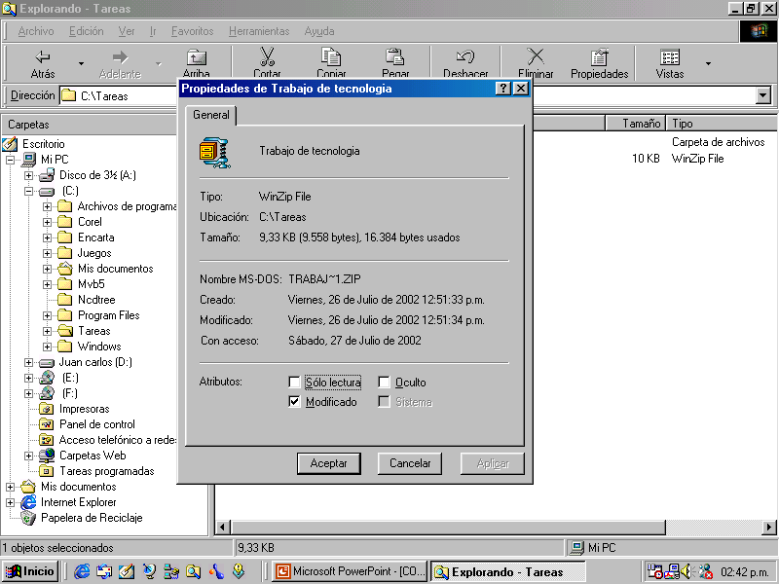
Este es el tamaño exacto del archivo en este caso expresado en Kb y Byte
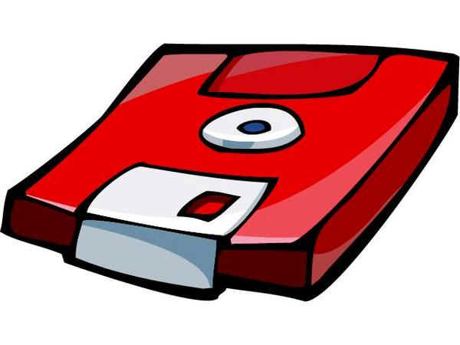
Debido a la cantidad de información que manejamos actualmente, los dispositivos de almacenamiento se han vuelto casi tan importantes como el mismo computador. Además del Disco duro es necesario otros dispositivos almacenamiento, por ejemplo para trasportar información de un computador a otro o para sacar una copia de seguridad.
Dispositivo de almacenamiento es todo aparato que se utilice para grabar los datos de la computadora de forma permanente o temporal. Miremos como se clasifican:
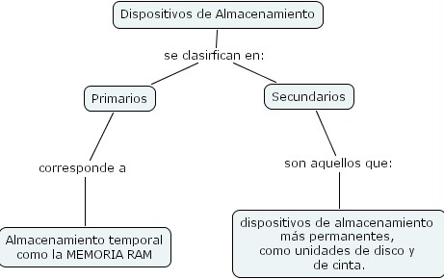
Ahora conozcamos los principales dispositivos de almacenamiento existentes en el mercado y sus características básicas:

Nombre | Utilidad | Capacidad | Gráfico
Disco Duro | Es el más popular sistema de almacenamiento de gran cantidad de información.  Fundamental para el funcionamiento del computador ya que almacena los programas con que este trabaja. | Los más comunes, entre 40 y 200 Gigabytes. | 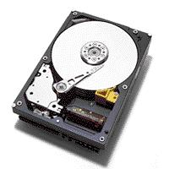
Disquete o Disco de 3 ½ | El más popular de los dispositivos tradicionales portátiles de almacenamiento, cada vez son menos utilizados gracias a al aparición de los cds, dvds y memorias USB, de hecho las nuevas torres vienen sin esta unidad. | Solo pueden cargar hasta 1.44 Kb de información, lo cual los hace hoy muy limitados. | 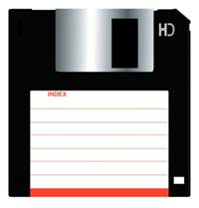
Cinta magnética | Es el método antiguo para almacenar información. La información magnéticamente se almacena en cintas gruesas.  Usada princialmente en empresas para respaldos. | Hoy, un sistema de librerías de cinta magnética puede almacenar desde 2Tbytes hasta 7Pbytes. | 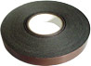
CD’s | Son bastante populares, pues almacenan gran cantidad de información en un dispositivo resistente y barato. | Puede almacenar hasta 700 megabytes de información, o sea unos 400 o 500 disquettes. | 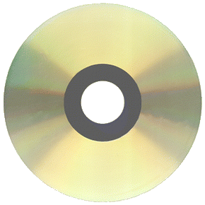
Unidades ZIP | Creadas antes del boom del CD, se utilizan para llevar fácilmente disquetes de gran capacidad.  No son muy usadas actualmente porque necesitan una unidad especial es decir, que no todo computador puede leerla se necesita una Unidad de zip. | Usualmente 250 Megas en cada disquete ZIP. | 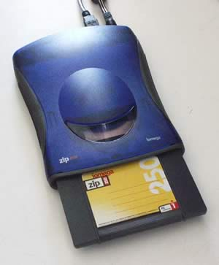
DVD | Son similares en su aspecto físico al cd rom, pero tiene las pistas mas cerca, mas compacta que los CD y la lente es mas precisa para poder leer esas pistas compactas.  Su capaciad es muy superior al CD, su limitante es que no todos los computadores tienen unidad lectora y quemadora de DVD, sólo los mas nuevos. | Tienen una capacidad que varía entre los 4.7 y los 17 Gigas, es decir, el tamaño aproximado de 25 CD-ROM.  El disco DVD | 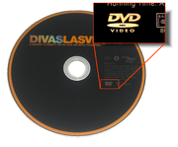
Agendas Palm | Son agendas multifuncionales y cada vez con más servicios. Puede almacenar mucha información del computador. | Depende de la agenda. Varios Megabytes.
Memorias USB | Un llavero USB (Universal Serial Bus) (en inglés USB flash drive) es un pequeño dispositivo de almacenamiento que utiliza la memoria flash para guardar la información sin necesidad de pilas.  Son muy usadas actualmente, entre otras razones porque pueden ser trabajadas en casi cualquier computador a través del puerto USB. | Tienen una capacidad de almacenamiento que va desde algunos Megabytes hasta 8 Gigabytes, aunque algunos llaveros que incorporan un minúsculo disco duro en vez de una memoria flash pudiendo almacenar incluso más de 20 GB. | 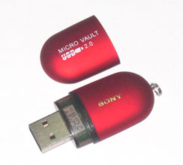
Memoria Ram | Es donde el computador guarda los datos que está utilizando en el momento presente; son los "megas" famosos en número de 32, 64 ó 128 que aparecen en los anuncios de ordenadores.  La memoria RAM determina en gran medida la velocidad del computador, entonces mientras mas memoria ram mayor velocidad, sin olvidar claro que esta depende también del procesador y disco duro. | Actualmente vienen de 512 megas y hasta de 1 y 2 gigas. | 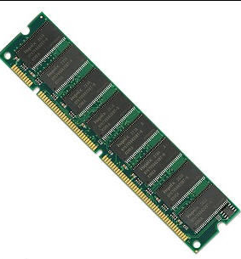

Durante la evolución de estos dispositivos de almacenamiento, se han presentado interesantes avances, tanto en los dispositivos como tal (CD, DVD) como en las unidades a través de los cuales se trabajan y que como bien sabemos se encuentran incrustadas en la torre del computador. Pero entre tantos conceptos en ocasiones no tenemos claro a qué corresponde cada uno, es por eso que a continuación diferenciaremos claramente las unidades y dispositivos que existen actualmente en el mercado, con el fin que tengamos claro cuál estamos usando y cuál necesitamos para cada caso.

CD-R: CD grabable. Este disco tiene una capacidad de 700 MB (equivale a 486 disquetes) y le permitirá grabar una sola vez. Cuestan 1.000 pesos o menos. Los leen todas las unidades de CD-ROM de 10 años para acá.
CD-RW: CD reescribible. Este disco le permite grabar y reescribir datos múltiples veces (como en un disquete). Ofrecen la misma capacidad de los discos CD-R, pero valen 3.000 pesos. Es posible que no los reconozcan las unidades de CD-ROM muy viejas.
DVD-R: DVD grabable. Ofrecen hasta 4,7 GB de capacidad (seis veces más que un CD). Estos discos se pueden grabar una sola vez. Son compatibles con cualquier unidad de DVD-ROM (las que se instalan en los PC) y con los reproductores de DVD recientes (los que se conectan al TV).
DVD-RW: DVD reescribible, con la capacidad del anterior, pero permite grabar varias veces en el mismo disco. Este formato compatible con cualquier unidad de DVD-ROM y también lo ‘leen’ los DVD que se conectan al TV.
DVD+R: Es muy similar al DVD-RW. Es compatible con reproductores de DVD para el TV recientes y con unidades de DVD-ROM. Su grabadora de DVD deberá ser compatible con este formato para poder usar este tipo de discos.
DVD+RW: Es la versión reescribible del formato anterior. Graba más rápido que el DVD-RW, pues el sistema que usa de ‘quemado’ es directo (incluso puede hacerlo sin necesidad de software de grabación). Es compatible con unidades DVD-ROM y reproductores de DVD en casa. Para todos los casos anteriores, revise que su equipo DVD que se conecta al TV soporte los tipos de discos mencionados.
DVD AM: Es un formato poco usado. Requiere un cartucho especial para recubrir el disco DVD. Es ideal para grabación de datos en las empresas, pues tiene la opción de grabar en ambas caras del disco, para lograr casi 10 GB de capacidad. No es compatible con reproductores de DVD para el TV.

La información tiene un gran valor, por tanto cuando nos enfrentamos al uso de los computadores debemos tener ciertos cuidados y estrategias para conservarla, algunos de estos son:
- Copias (Backups) de Seguridad
Nada en la vida es totalmente seguro y en informática si que lo es, existe la posibilidad de que la información que se almacena en el computador se pierda por diferentes razones, por ejemplo un daño en el equipo, un virus o cualquier cosa que provoque perdida.
Existe una estrategia para evitar las perdidas totales de la información que se llama Backups de Seguridad o Copias de Seguridad, consiste simplemente en sacar copia de los archivos y programas que se tienen en el computador con el fin de no perderlos en caso de sufrir daños en el equipo.
Todos los dispositivos de almacenamiento pueden ser utilizados para sacar backups de seguridad siempre dependerá de la necesidad y claro está de los dispositivos con los que se cuente.
- Cuidados que se deben tener con los Disquetes
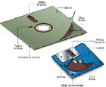 | Si hay algo que está ligado en forma más o menos permanente a los "dramas" de la computación, eso son los disquetes. Porque pese a su apariencia casi inocua, son responsables desde la llegada de virus al computador, hasta la recuperación, casi milagrosa, de información que se creía perdida.  Sin embargo, por su constitución, son bastante frágiles y es fácil que los datos que se encuentren en su interior, resulten dañados por una mala manipulación

Los principales cuidados que se deben tener con los disquetes, son los siguientes:
- No acercarlos a imanes, porque borran la información.
- Se los debe mantener a temperatura ambiente, evitando especialmente el calor.
- No se debe tocar el disco flexible que viene en el interior de la cubierta.
- No se debe rayar con lápices de punta dura, sobre la cubierta de los disquetes, especialmente en el caso de los de 5.25 pulgadas.
- Cada vez que se usa un disquete, es aconsejable verificar si tiene virus. Esto se debe hacer incluso cuando están vacíos, porque pueden contener virus en los sectores que guardan el sistema.

Excelente, acabas de finalizar la Guía No. 3, ya posees un dominio básico de los principales conceptos sobre la administración de archivos dentro del computador y los cuidados básicos que deben tenerse, ahora falta que por tu cuenta que ejercites, recuerda que “la práctica hace al maestro...” | 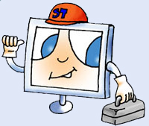

OTRAS FUENTES DE APRENDIZAJE
- Video cómo funciona el computador por dentro: http://www.youtube.com/watch?v=5x_-dyh2a9c&feature=related
- Video sobre los principales dispositivos de almacenamiento: http://www.youtube.com/watch?v=C6RlSZDHzPc
-Video Unidades de almacenamiento primario y secundario:
http://www.youtube.com/watch?v=ybCFZwzUYPs&feature=related

